Datum: 11. 11. 2020
Razred: 7. B
Predmet: ZGO
Učni pripomočki: zvezek, delovni zvezek, ZOOM

ZOOM POVEZAVA:
https://arnes-si.zoom.us/j/97841602333?pwd=Y0lmbGhUNHUvNHFBMXpVMG1tVmJHQT09

Meeting ID: 978 4160 2333
Passcode: 428056

Pozdravljeni!
Danes bomo spoznali ureditev prvih držav – na primeru Egipta. Torej, kdo je vladal, kdo je bil suženj, kaj vse so počeli svečeniki … ter kako so sploh bili razdeljeni družbeni sloji.

- Najprej bomo skupaj prebrali prvi odstavek na strani 42.
- Zdaj bomo brali vir 1 in spoznali življenje ter moč faraonov. Pomembne stvari si bomo podčrtali.
- Zdaj bomo na strani 43 spoznali najprej razred URADNIKOV, SVEČENIKOV in VOJSKE ter si pomembne stvari podčrtali.
- Sledi 2. odstavek na strani 43 o razredu OBRTNIKOV, PISARJEV, TRGOVCEV in UMETNIKOV ter katere so bile njihove obveznosti. Pomembne stvari si bomo podčrtali. V isti sloj sodijo še KMETJE, čeprav je njim posvečen poseben odstavek na strani 43. Zdaj rešimo nalogo 4.
- Na strani 44 si preberemo kratek odstavek o sužnjih in rešimo nalogo 5.
- Sledi kratek počitek, za konec pa si v zvezek prepišete še povzetek, ki je na drugi strani.

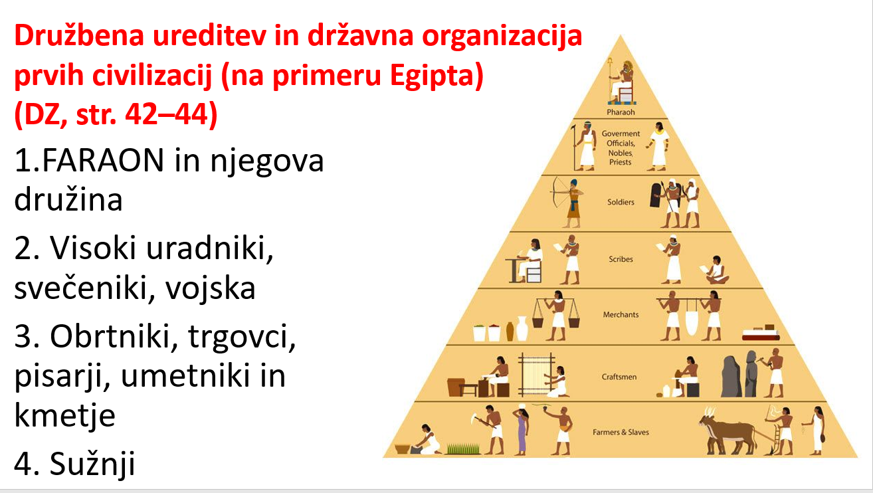

Naslednjo uro bomo spet imeli navadno – torej, jaz bom naložil gradivo na spletno učilnico, vi pa boste delali samostojno.
In to bo vse za danes!

Lep dan vam želim!
Učitelj Ivan

